1. 동별 색깔별로 시각화

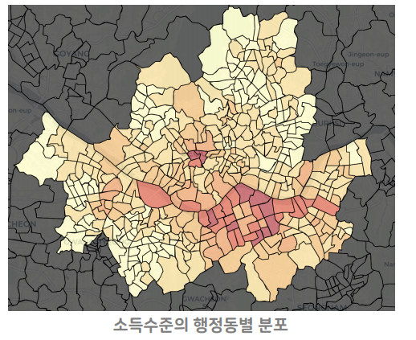

2. 박스플롯

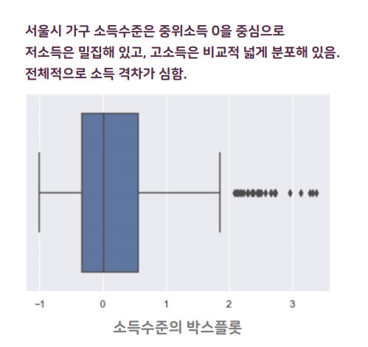

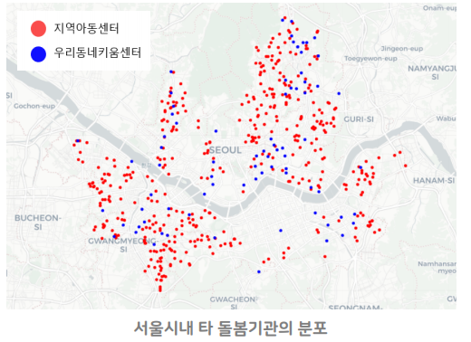

3.군집화

1)각 변인이 같은 척도를 갖도록 데이터 스케일링 하기

1-1) robustscaler를 통해 이상치 영향 최소화

1-2) Elbow Method를 활용해 군집의 개수 찾기

1-3) LDA를 활용한 n차원의 군집데이터를 2차원 평면에 나타내기

2-1) K means 군집분석

2-2) K-Medoids Clustering

2-3)DBSCAN

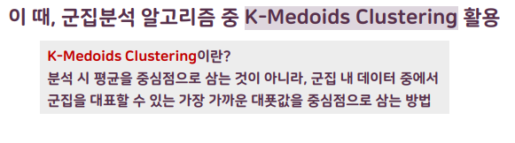

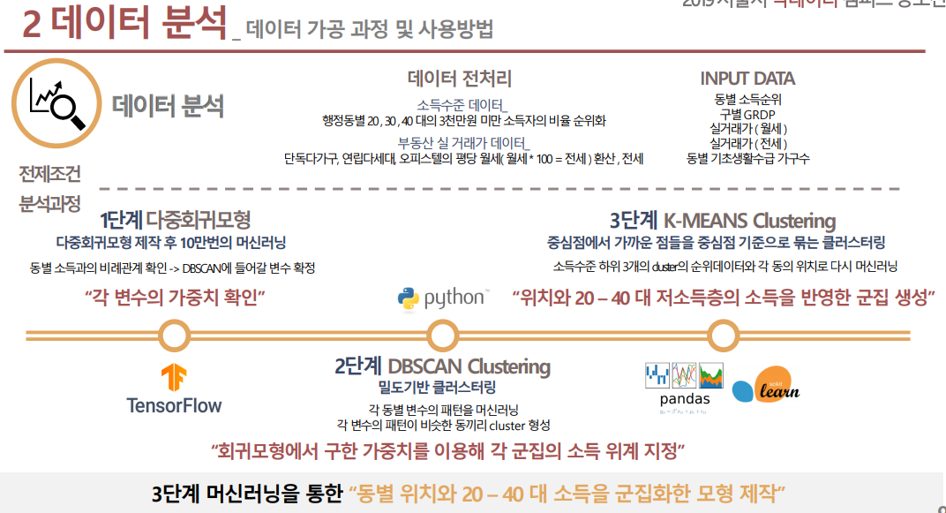

GIS??

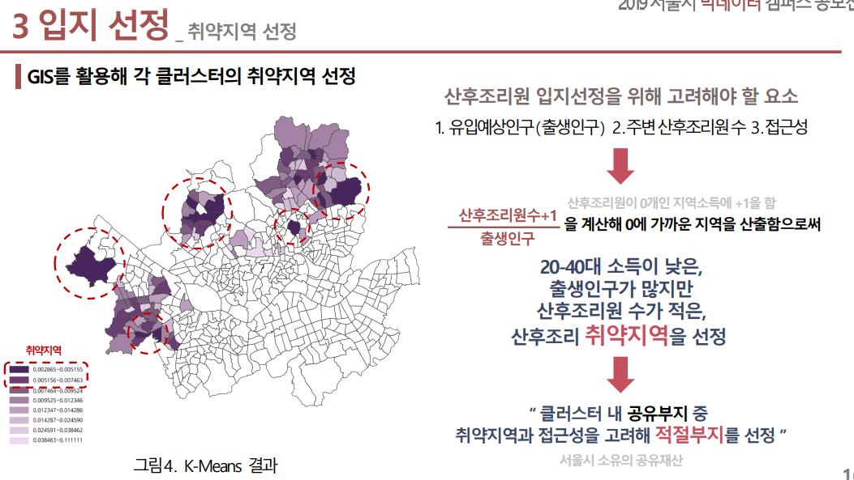

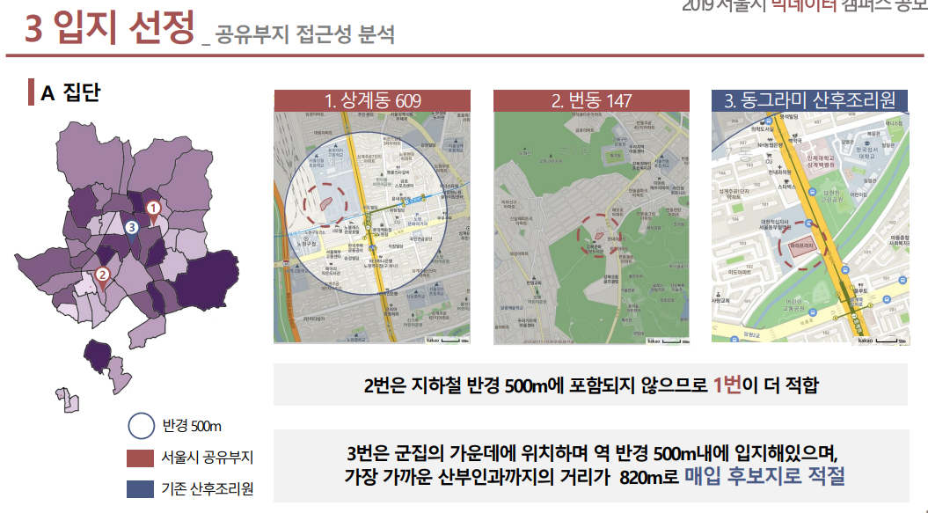

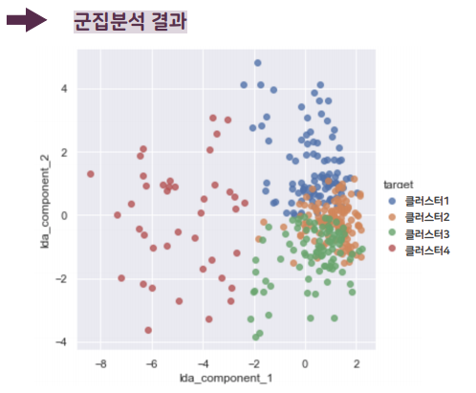

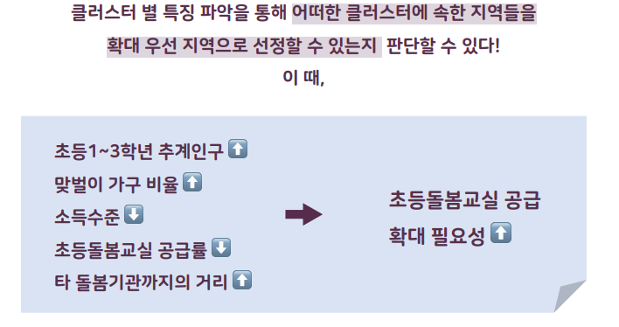

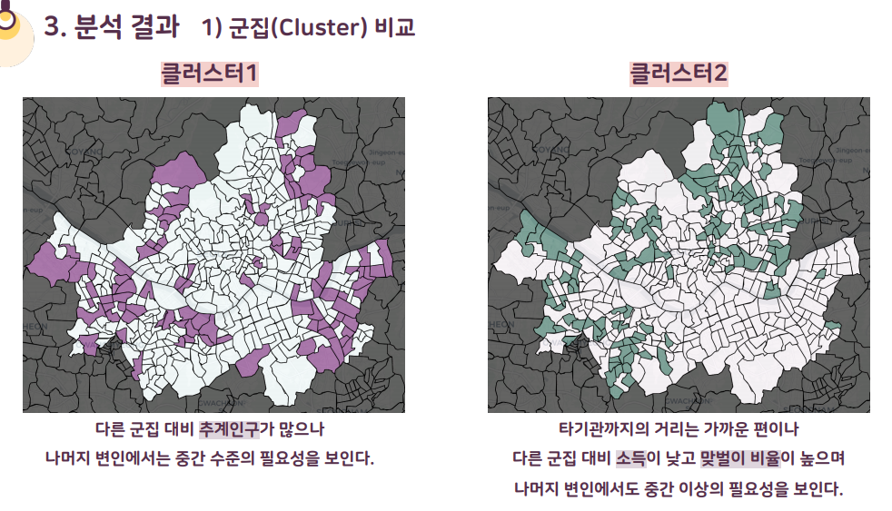

이런 식으로 클러스터별로 특징 정리

